Y CI COCH – Côr Bl.7,8,9
Eisteddfod Genedlaethol yr Urdd, Caerdydd, 2019

Mae bar 59 ar rai copïau wedi ei gywasgu ac mae nodau cyfeiliant y ddau guriad cyntaf ar ben ei gilydd fel a ganlyn:

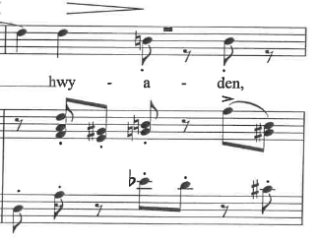

Dyw’r broblem ddim yn ymddangos ar hen gopïau o’r darn:

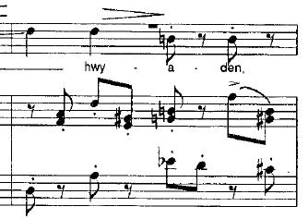

Mae’r URDD wedi cysylltu â’r cyhoeddwyr i dynnu eu sylw at y broblem.

